课题3 制取氧气
知识目标
知识要点 | 课标要求
实验室制取氧气（重点） | 了解实验室加热高锰酸钾或氯酸钾制取氧气的方法和原理
1. 催化剂、催化作用（难点） | 了解二氧化锰在过氧化氢分解中的作用；归纳认识催化剂的概念与作用
2. 分解过氧化氢制取氧气 | 了解分解过氧化氢制取氧气的方法和原理
3. 分解反应（重点） | 知道分解反应特点，得出分解反应的概念
4. 氧气的工业制法 | 知道氧气的工业制法主要是分离液态空气
教学过程
情景导入
“氧来乐”是养鱼伯伯的“救命药”，鱼塘内定期使用可避免鱼儿缺氧死亡。
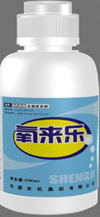
【主要成分】过氧化氢
【含量规格】15%
【作用与用途】
本品在分解过程中释放出活泼的新生态氧，用于养殖池塘的增氧，药性温和，使用方便，分解快，无残留，绿色环保。
【用法与用量】
用法：将本品以1000倍水稀释后直接泼洒于养殖池塘中。
用量：每亩水深1米用本品100～150ml，病情严重可加量使用
我们进入化学实验室探究过氧化氢是如何分解放出氧气的？
合作探究
探究点一 催化剂和催化作用
提出问题 过氧化氢溶液在常温下分解就可放出氧气，通常还放入二氧化锰，这是为什么呢？
讨论交流 讨论相关原因。了解催化剂和催化作用。
探究实验
（1）实验探究：分解过氧化氢制氧气的反应中二氧化锰的作用
实验操作 | 实验装置图 | 实验现象 | 推断 | 实验结论
①在试管中加入5 mL约5%的过氧化氢溶液，将带火星的木条伸入试管 | 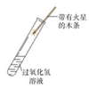 | 带火星的木条不复燃 | 无氧气放出或只有少量氧气放出 | 过氧化氢在二氧化锰作用下迅速分解，放出氧气，且二氧化锰在过氧化氢分解过程中不发生变化。
②向上述试管中加入少量二氧化锰，将带火星的木条伸入试管 | 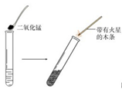 | 带火星的木条复燃 | 有氧气放出 | 过氧化氢在二氧化锰作用下迅速分解，放出氧气，且二氧化锰在过氧化氢分解过程中不发生变化。
③待②中试管内不再放出气泡时，重新加入过氧化氢溶液，并将带火星的木条伸入试管。  ④待试管中又没有现象发生时，再重复上述操作。 | 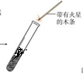 | 带火星的木条复燃 | 有氧气放出 | 过氧化氢在二氧化锰作用下迅速分解，放出氧气，且二氧化锰在过氧化氢分解过程中不发生变化。

课堂讨论 上述实验中二氧化锰分解放出氧气吗？二氧化锰在此反应中起什么作用？
归纳总结
通过以上实验可知：在过氧化氢分解的过程中，二氧化锰好像永远用不完，可重复使用。将反应后的混合物过滤、洗净、干燥、称量，会发现反应后的二氧化锰与反应前的二氧化锰质量相等，且化学性质不变。
在化学反应中能改变其他物质的反应速率，而本身的质量和化学性质在化学反应前后没有改变的物质叫催化剂（又叫触媒）。催化剂在化学反应中所起的作用叫催化作用。
知识拓展
催化剂的理解及注意事项：
①催化剂的特点：“一变两不变”。“一变”是指“能改变化学反应速率”；包括加快和减慢两个方面。“两不变”是指“催化剂的质量和化学性质”在化学变化前后不发生改变；是“化学性质”而不是“性质”。
②催化作用的结果只影响反应速率，并不能增加或减少生成物的质量，生成物的质量只与反应物的质量有关。
③催化剂是参加化学反应的，催化剂的质量和化学性质在化学变化前后不发生改变，但在化学反应过程中可能会改变。催化剂虽然可以参加化学反应过程，但催化剂不是反应物。
④催化剂是针对某反应而言的。如二氧化锰在过氧化氢分解制取氧气的过程中，能够起催化作用；但二氧化锰不是所有化学反应的催化剂。
⑤催化剂不是万能的，也不是唯一的。对某一反应，可以选择不同的物质作为催化剂。如过氧化氢分解制取氧气时，既可以选择二氧化锰做催化剂，也可以选择氧化铁等做催化剂。
探究点二 分解过氧化氢制取氧气
提出问题 如何在实验室中通过分解过氧化氢的方法制取氧气？
讨论交流
阅读教材结合化学实验基本操作讨论归纳。
归纳总结
1．反应原理：
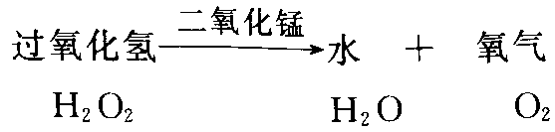
2．实验装置：
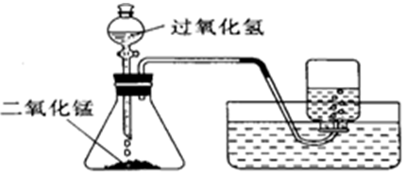
3．实验步骤：“组、查、装、塞、滴、收”。①组→组装仪器；②查→检查装置的气密性；③装→向反应容器中装入固体药品(二氧化锰)；④塞→塞紧双孔胶塞； ⑤滴→向反应容器中滴加过氧化氢溶液；(因过氧化氢和二氧化锰反应较剧烈，常将长颈漏斗换为分液漏斗，并注意滴加过氧化氢溶液的速率)；⑥收→收集气体。
4．注意事项：
⑴反应容器口的导管应刚过橡胶塞。
⑵若用长颈漏斗添加过氧化氢溶液，其下端管口应伸到液面以下，以防止制得的氧气沿长颈漏斗逸出。
⑶用向上排空气法收集氧气时，导管要伸入集气瓶的底部，有利于把里面的空气排干净。
(4)用排水法收集氧气时，导管口刚有气泡放出不宜立即收集，因为刚开始放出的气体中混有空气，要等气泡连续且均匀地放出时再收集。
知识拓展
1.检查装置气密性
①注液法：先用弹簧夹将导管口夹住，然后向长颈漏斗中加水，水在长颈漏斗内形成水柱，若移开弹簧夹水流下，说明装置气密性良好。
②注射器法：先将长颈漏斗下端浸入水中，在导管一端连上一注射器，将注射器活塞往里推，长颈漏斗内液面上升，或往外拉动注射器活塞，长颈漏斗下端产生气泡，说明装置的气密性良好。
2.还加热高锰酸钾或氯酸钾和二氧化锰制取氧气
反应原理：
（1）高锰酸钾 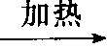锰酸钾 + 二氧化锰 + 氧气
（2）氯酸钾 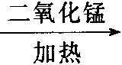 氯化钾+氧气
探究点三 分解反应
提出问题 实验室制取氧气的三个反应有什么共同的特征？
交流讨论 比较实验室制取氧气的三个反应的文字表达式讨论归纳。
归纳总结
1．分解反应：由一种物质生成两种或两种以上其他物质的反应。
2．特点：“一变多”，可表示为：AB→A+B。
探究点四 氧气的工业制法
提出问题 工业上是如何大量制取氧气的，也是用化学药品反应制取的吗？
交流讨论 阅读教材讨论归纳。
归纳总结
（1）分离液态空气法
（2）原理：利用液态空气中液氮(-196℃)和液氧(-183℃)沸点的不同，采用蒸发的方法将二者分离开来。
（3）过程：
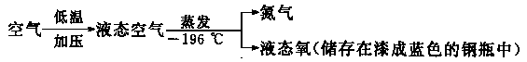
知识拓展 实验室制取氧气，有新物质生成，属于化学变化；工业上制取氧气，将空气成分分离，不产生新物质，属于物理变化。
板书设计
课时2 过氧化氢分解制取氧气
一、催化剂和催化作用
二、过氧化氢分解制取氧气
1．反应原理：过氧化氢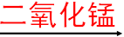 水 + 氧气
2．实验装置：
3．操作步骤：组、查、装、塞、滴、收
4．注意事项：
三、分解反应
1.定义：
2.公式：AB→A+B “一变多”
四、工业制法：
1.原理：根据各成分沸点的不同
2.方法：分离液态空气（物理变化）
教学反思
成功之处 | 本堂课融入生活中的问题，帮助学生了解一些基本常识，并学会勇于面对生活中的实际问题，积极钻研、探索。充分体现了新的课程改革精神，贯彻了课改内涵和理念。
不足之处 | 本堂课内容稍多，可能会托堂，催化剂是本节课的难点，应提前让学生搜集相关的资料。

